РАБОЧИЙ ЛИСТ ПО ТЕМЕ «______________________________________________»
Задание 1. Укажите с помощью стрелок, какие из следующих задач можно решить?
Автомобиль проехал за 5 часов 300 км. Какое расстояние он проехал за 2 часа, 4 часа? | +
Мотоциклист проехал за 5 часов 250 км, проезжая за каждый час одинаковое расстояние. Какое расстояние он проехал за 2 часа, 3 часа, 4 часа?
Мастер за 2 рабочих дня сделал 60 деталей. Сколько таких же деталей он сделает за неделю, если в неделе 5 рабочих дней? | -
Насос, за каждый час перекачивая одинаковый объем воды, заполняет за 2 часа резервуар объемом a литров. Какой объем воды насос может перекачать за 5 часов, работая в том же темпе?
Задание 2. Решите следующие задачи (если необходимо, дополните задачу):
1) Теплоход за 3 ч прошел 102 км. Сколько ему потребуется времени, чтобы с той же скоростью пройти 306 км?
2) Рабочий за 5 ч изготовил 45 деталей. Сколько деталей он изготовит за 20 ч при той же производительности труда?
3) За 5 книг заплатили 420 рублей. Сколько стоят 15 книг?

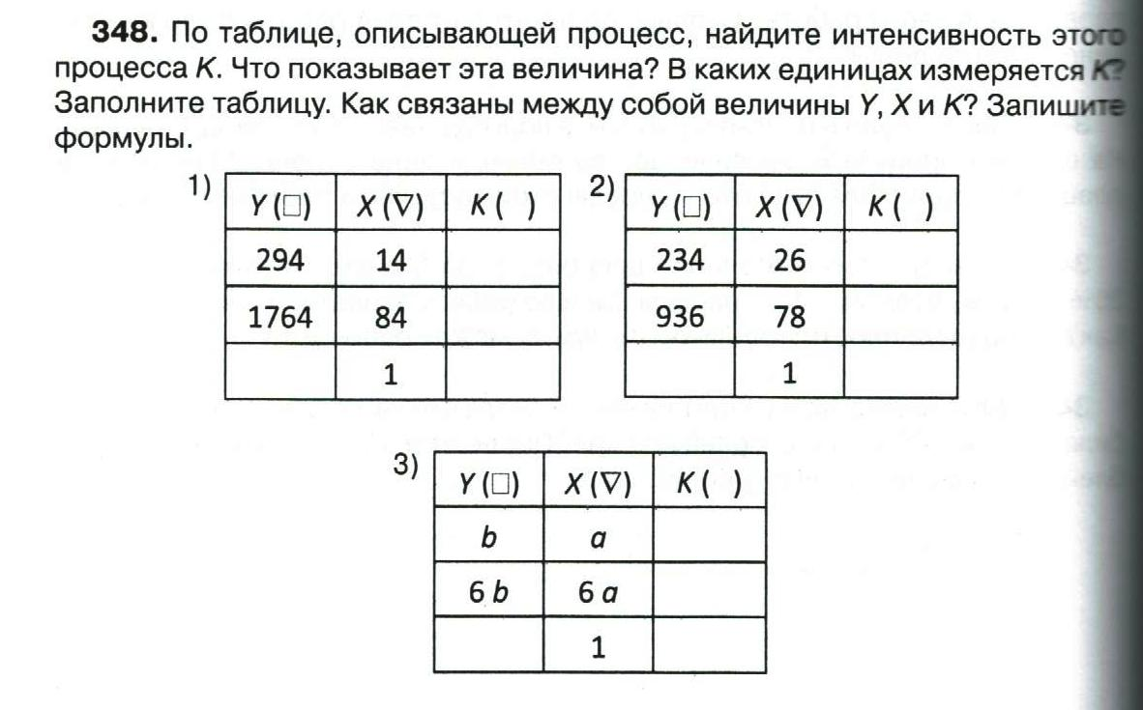
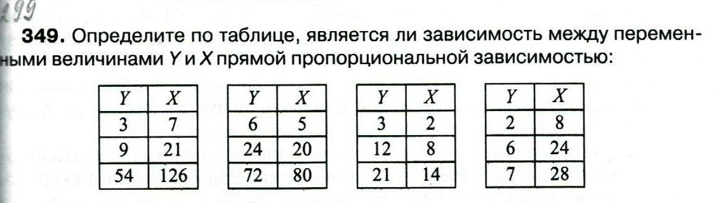
Самостоятельная домашняя работа
Задание 1. В природе трудно найти совершенно равномерные процессы, но близкие к равномерным встречаются довольно часто. Еще чаще они встречаются в школьных задачах. При решении задачи очень важно понять, о каком процессе (равномерном или неравномерном) идет в ней речь. Покажем это на двух задачах.
Задача №1 (неверное решение) | Задача №2 (правильное решение)
Условие. Мяч бросили вертикально вверх со скоростью 20 м/с. На какой высоте окажется мяч через 4 с? | Условие. Поезд движется со скоростью 20 м/с. Какой путь он проходит за 4 с?
Решение. H = υ ∙ t | Решение. S = υ ∙ t
Ответ. На высоте 80 м. | Ответ: Проходит путь 80 м.
Вторая задача решена верно, так как можно предположить, что поезд движется равномерно. Про мяч, брошенный вверх, точно известно, что он замедляется. Его скорость каждую секунду уменьшается на 10 м/с, поэтому через 2 с он остановится. После этого мяч начнет падать вниз, и еще через 2 с окажется на той же высоте, с которой его бросали. Придумайте и запишите задачу с «ловушкой», в которой процесс нельзя считать равномерным.
___________________________________________________________________________________________________________________________________________________________________________________________________________________________________________________________________________
Задание 2. Составьте уравнение к задаче:
Для приготовления 5 кг варенья требуется 2 кг ягод. Сколько ягод нужно взять для приготовления 20 кг варенья? 1 т варенья? 1 кг варенья? 1 мг варенья? Решите задачу.
Самостоятельная домашняя работа
Задание 1. В природе трудно найти совершенно равномерные процессы, но близкие к равномерным встречаются довольно часто. Еще чаще они встречаются в школьных задачах. При решении задачи очень важно понять, о каком процессе (равномерном или неравномерном) идет в ней речь. Покажем это на двух задачах.
Задача №1 (неверное решение) | Задача №2 (правильное решение)
Условие. Мяч бросили вертикально вверх со скоростью 20 м/с. На какой высоте окажется мяч через 4 с? | Условие. Поезд движется со скоростью 20 м/с. Какой путь он проходит за 4 с?
Решение. H = υ ∙ t | Решение. S = υ ∙ t
Ответ. На высоте 80 м. | Ответ: Проходит путь 80 м.
Вторая задача решена верно, так как можно предположить, что поезд движется равномерно. Про мяч, брошенный вверх, точно известно, что он замедляется. Его скорость каждую секунду уменьшается на 10 м/с, поэтому через 2 с он остановится. После этого мяч начнет падать вниз, и еще через 2 с окажется на той же высоте, с которой его бросали. Придумайте и запишите задачу с «ловушкой», в которой процесс нельзя считать равномерным.
___________________________________________________________________________________________________________________________________________________________________________________________________________________________________________________________________________
Задание 2. Составьте уравнение к задаче:
Для приготовления 5 кг варенья требуется 2 кг ягод. Сколько ягод нужно взять для приготовления 20 кг варенья? 1 т варенья? 1 кг варенья? 1 мг варенья? Решите задачу.

